PROSINEC – LEDEN – 2.ROČNÍK M
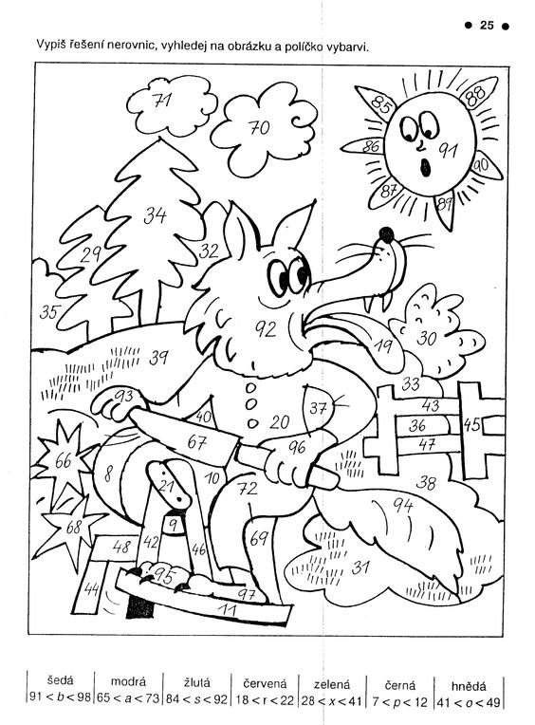
ZKUS NAJÍT VŠECHNY ÚSEČKY (JSOU 4). ZMĚŘ A ZAPIŠ, KOLIK DANÉ ÚSEČKY MĚŘÍ .






